**Nama : Farkhan**

**NPM : 20081010060**

**Prgram Studi : Informatika**

**Kelas : G035**

1. Sebagai bangsa Indonesia, kita wajib menjunjung tinggi bahasa persatuan, yaitu bahasa Indonesia, yang sebagaimana tertuang dalam Sumpah Pemuda. Namun, dewasa ini banyak sekali penggunaan bahasa asing yang tidak pada tempatnya, orang-orang gemar manggunakan bahasa asing hanya semata-mata karena gengsi, merasa lebih keren ketika menggunakan bahasa asing hingga lupa akan pentingnya penggunaan bahasa Indonesia. Bahasa Indonesia wajib digunakan mulai dari untuk berkomunikasi dengan sesame warga negara, dalam dunia pendidikan, hingga ranah profesi.

Bahasa daerah pun memiliki nilai penting yang lain dalam penggunaanya. Masyarakat Indonesia harus mampu melestarikan bahasa daerah dan menjadikannya sebagai kebiasaan, bukan lagi sebagai kewajiban. Melestarikan bahasa daerah sangat diperlukan agar tidak terkikis oleh perkembangan zama yang semakin modern dan anak-anak yang lahir di kota-kota besar yang membuat baasa ibu mereka sudah bukan lagi bahasa daerah sehingga dikhawatirkan penutur bahasa daerah menjadi semakin sedikit.

Bukan suatu kesalahan ataupun larangan bagi masyarakat untuk dapat mempelajari dan menguasai bahasa asing. Bahkan dalam perkembangan zaman dan luasnya informasi dan komunikasi, sudah menjadi bagian penting bagi kita untuk dapat menguasai bahasa asing. Namun, bukan berarti ketika sudah mengusai bahasa asing kamudian malah mengesampingkan penggunaan bahasa Indonesia sebagai yang utama. Menggunakan bahasa asing harus dibarengi dengan ketepatan situasi dan kondisi dalam penggunaanya, seperti ketika berbicara dengan orang asing yang tidak bisa berbicara bahasa Indonesia atau di tempat-tempat yang memiliki kepentingan untuk menggunakan bahasa asing seperti kelas bahasa Inggris, dan lain sebagainya.

1. Bahasa lisan adalah bahasa yang diungkapkan secara langsung tanpa melalui media perantara untuk menyampaikannya, terikat oleh ruang dan waktu sehingga bahasa lisan yang disampaikan dalam suatu ruang diskusi tertentu, belum tentu dapat dimengerti oleh orang-orang yang di luar ruang diskusi tersebut. Salah satu ciri bahasa lisan adalah memerlukannya kehadiran orang lain atau orang kedua. Bahasa lisan juga cenderung lebih mudah dimengerti karena adanya intonasi, mimik, dan gerak tubuh. Dalam penyampaian bahasa lisan, memungkinkan terjadinya kesalahpahaman karena disampaikan secara langsung.

Bahasa tulis adalah ragam bahasa yang memerlukan media sebagai perantara untuk menyampaikan informasinya, bahasa tulis ini tidak terikat dengan ruang dan waktu sehingga bahasa tulis dapat dibaca oleh siapapun, dimanapun, dan kapanpun. Untuk dapat dipahami, maka bahasa tulis harus dilengkapi dengan unsur gramatikal yang baik, misalnya seperti penggunaan tanda baca yang tepat. Tidak seperti bahasa lisan, bahasa tulis tidak memerlukan kehadiran orang lain. Bahasa tulis biasanya disajikan lebih sempurna, apalagi di ranah yang formal karena dapat dilakukan perubahan sebelum informasi disampaikan.

1. Essai

**ANALISIS KESALAHAN EJAAN PADA POSTER DARING**

Farkhan

MKDU G035 BAHASA INDONESIA

1. Pendahuluan

Sebelum adanya bahasa resmi di Indonesia, Bahasa Melayu adalah bahasa yang digunakan sebagai bahasa pengantar oleh masyarakat luas di Indonesia, khususnya di wilayah Sumatera dan Jawa. Kemudian bahasa Indonesia berkembang dan secara resmi disahkan pada tanggal 28 Oktober 1928 dalam ikrar Sumpah Pemuda. Bahasa Indonesia diangkat dari bahasa Melayu karena penuturnya memang sudah banyak, tak hanya di Indonesia, tetapi hampir di seluruh Asia Tenggara.

Dalam perkembangannya, sistem ejaan bahasa Indonesia mengalami beberapa kali perubahan. Pada awal disahkannya, bahasa Indonesia masih menggunakan sistem ejaan yang disusun oleh Van Ophuijsen pada tahun 1901. Kemudian pada tahun 1947, Ejaan Republik atau Ejaan Soewandi diresmikan untuk menggantikan sistem ejaan Van Ophuijsen yang digunakan sebelumnya.

Ejaan yang baik dan benar harus diperhatikan penggunaannya dalam penyajian informasi dan ilmu pengetahuan, baik yang disajikan dalam bentu media cetak, maupun media elektronik. Penyampaian informasi dalam bentuk media seperti itu harus memperhatikan sistematika penulisan yang berpedoman kepada Pedoman Umum Ejaan Bahasa Indonesia. Namun, masih banyak dijumpai media-media yang memberika informasi dengan tidak memperhatikan penggunaan ejaan yang baik dan benar.

Pada perkembangan teknologi yang pesat ini, penyampaian informasi tidak hanya dilakukan melalui media cetak seperti surat kabar atau poster yang dipasang di jalan-jalan. Media elektronik menjadi pilihan yang bagus untuk menyebarluaskan informasi secara luas dan akurat, seperti melalui poster daring yang bisa diunggah melalui media sosial. Dari media tersebut tidak sedikit yang masih salah dalam penggunaan ejaan. Untuk mengoreksi kesalah dalam ejaan ataupun penggunaan kalimat, kita bisa merujuk pada Pedoman Umum Ejaan Bahasa Indonesia.

1. Isi

Bebrapa poster daring yang saya jumpai di media sosial terdapat kesalahan ejaan dalam tulisannya. Poster daring yang berfungsi sebagai sarana informasi, sudah seharusnya dapat menerapkan penulisan yang baik agar memudahkan pembacanya dalam menerima informasi.

Berikut ini adalah beberapa kesalah ejaan yang saya temukan di media elektronik:

1. Yang pertama ada kesalahan dalam penulisan kata pada judul ini “Resume Webinar Standrisasi Infrastruktur Olahraga Bagi Pemuda”. Kesalahan terdapat pada penulisan kata “Standarisasi”, kata tersebut bukanlah kata baku yang sebagaimna termuat pada KBBI V, kata tersebut seharusnya ditulis “Standardisasi” keran kata tersebutlah yang baku yang sebagaimana termuat dalam KBBI V.
2. Masih dari sumber berita yang sama, dalam poster daring yang mengedukasi Covid-19, terdapat kesalahan ejaan pada “Mandi setelah berpergian”, kesalahan tepatnya terdapat pada kata “berpergian” karena kata yang benar ditulis “bepergian” yaitu tanpa huruf ‘r’ dalam imbuham be-.
3. Pada poster yang berisi kutipan perkataan seeorang seperti ini “Jika tolak ukur teman-teman dalam berwirausaha itu selalu modal, modal dan modal maka akan sulit untuk berjalannya usaha tersebut, maka dari itu lihat sekitar kalian kira-kira hasil alam apa yang bisa dimanfaatkan untuk kalian berirausaha” dalam kutipan ini terdapat dua kesalah penggunaan tanda baca koma, yaitu :
4. Pada frasa “modal, modal dan modal”, setelah kata modal yang kedua seharusnya diberi tanda koma karena tanda koma berfungsi untuk memberikan perincian yang lebih dari dua benda/hal, untuk lebih jelasnya bisa ditulis seperti ini “modal, modal, dan modal”.
5. Kesalahan penggunaan tanda koma yang kedua terdapat pada frasa “modal, modal dan modal maka...” pada frasa tersebut tidak diberian tanda koma sebelum kata ‘maka’, penggunaan kata ‘maka’ harus didahului dengan tanda koma.
6. Penutup

Penyampaian informasi di masa sekarang ini menjadi tidak hanya menjadi lebih mudah, tetapi juga menjadi sangat cepat. Kita hanya tinggal menggerakkan jari saja sudah bisa menyebarkan informasi ke seluruh Indonesai bahkan dunia. Salah satu informasi yang disebarkan melalui media elektronik adalah poster daring. Dalam menyampaikan infomasi atau berita, pemberi berita harus menggunakan penulisan dan ejaan yang baik, hal tersebut bisa dilakukan dengan berpedoman pada Kamus Besar Bahasa Indonesia dan Pedoman Umum Ejaan Bahasa Indonesia. Namun, bisa kita lihat dari contoh-contoh di atas bahwa masih banyak orang atau kelompok yang menggunakan poster daring untuk menyampaikan informasi, tetapi masih salah dalam penulisan kata atau ejaannya.

Maka dari itu, berarti masih diperlukannya edukasi kepada baik perorangan maupun lembaga agar dapat memahami pentingnya penggunaan ejaan yang baik dan benar. Hal ini sangat penting karena kesalah ejaan dapat menyebabkan berubahnya makna dari suatu kalimat dan menimbulkan kesalahpahaman pada informasi yang diberikan, dikhawatirkan juga hal-hal seperti inilah yang memicu adanya bertita-berita tidak benar sperti hoaks.

Bagi masyarakat, khususnya yang masih menempuh dunia pendidikan diharapkan mau dengan serius mempelajari penggunaan bahasa baik secara lisan mau tulisan dengan baik dan benar, agar kedepannya tidak terjadi hal-hal seperti kesalahan penulisan dalam pemberian informasi.

Daftar Pustaka

* Suyatno dkk. (2017). *Bahasa Indonesia untuk Perguruan Tinggi (Membangun Karakter Mahasiswa melalui Bahasa).* Bogor: Penerbit In Media.
* Badan Pengembangan dan Pembinaan Bahasa. (2016). *Pedoman Umum Ejaan Bahasa Indonesia.* Jakarta.
* Badan Pengembangan dan Pembinaan Bahasa. (2016). *Kamus Besar Bahasa Indonesia.* Jakarta.
* Eriyani, Novita Dessy. (2019). *Analisis Kesalahan Berbahasa pada Berita Online Solopos Edisi 4 Desember 2019.* Solo.

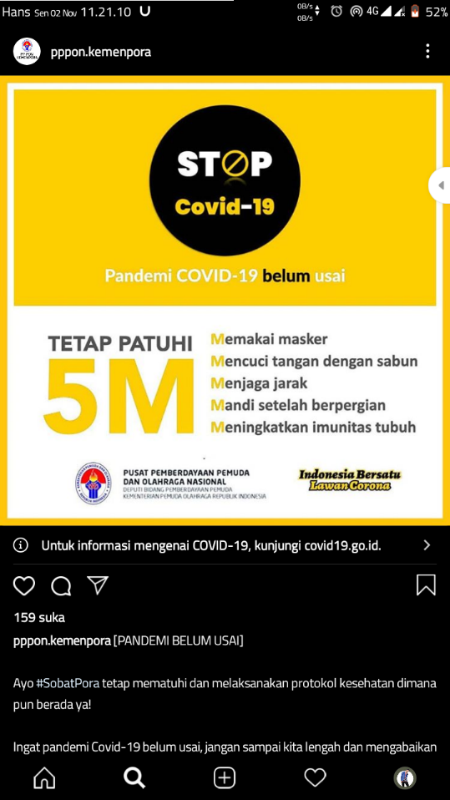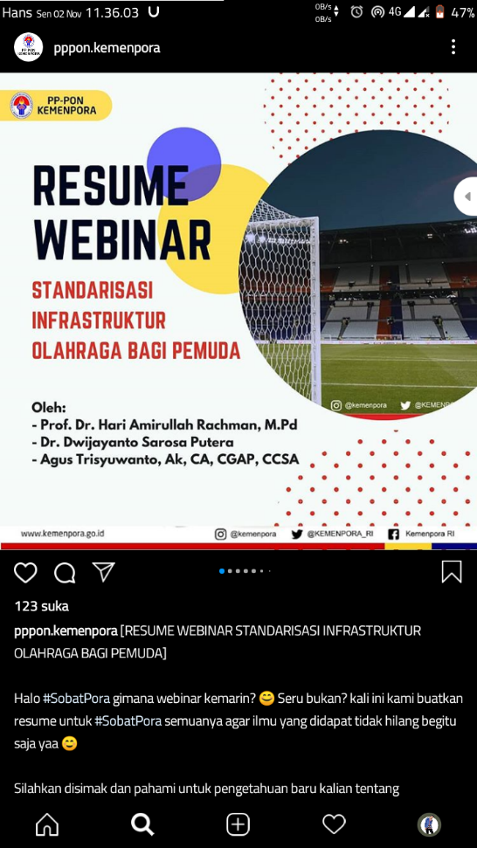Lampiran

*Gambar 1 Gambar 2*

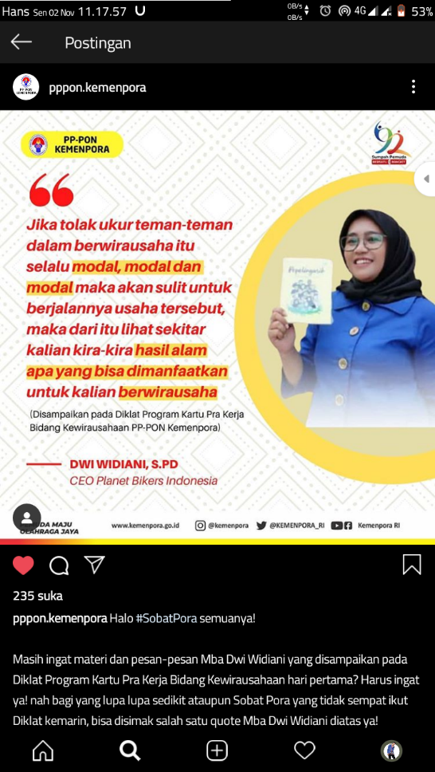

*Gambar 3*